附件：
工种工日单价新版（各工种都在界面显示，选择相应项目填报）
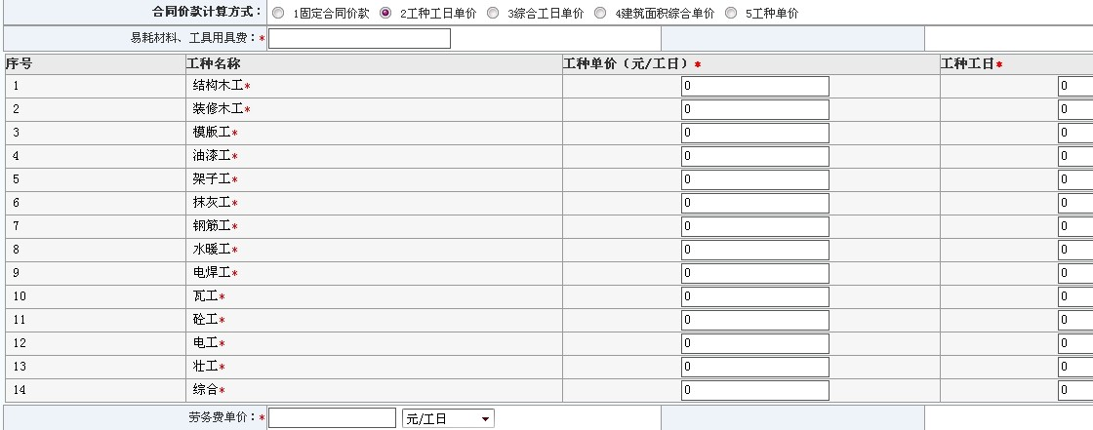

工种工日单价旧版（需要逐项添加）

建筑面积综合单价新版（增加细化了专业劳务用工内容）
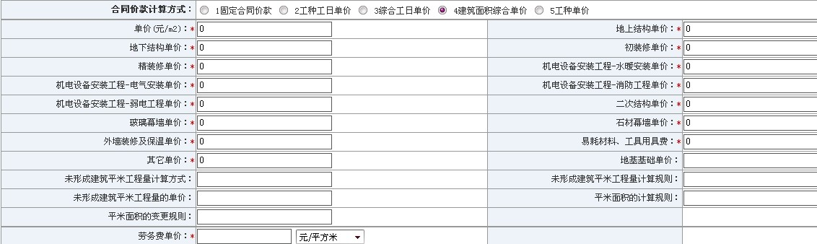

建筑面积综合单价旧版
